Семінар 11

Генератриси

Дискретну випадкову величину , яка приймає цілі невід’ємні значення, будемо називати цілочисловою випадковою величиною. Закон розподілу цілочислової величини визначається ймовірностями
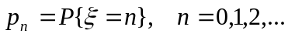.
Генератрисою цілочислової випадкової величини будемо називати функцію
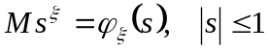.
Через закон розподілу генератриса подається сумою ряду
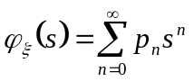,
який абсолютно збігається при 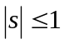.
Так як 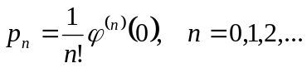, то між законами розподілу 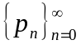 і генератрисами встановлюється взаємно однозначна відповідність.
П р и к л а д :
Генератриса біноміального закону розподілу
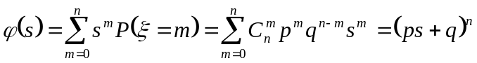;
Введемо позначення
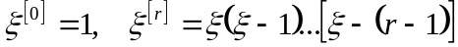 для натурального .
Факторіальним моментом r-го порядку випадкової величини будемо називати 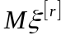. Через факторіальні моменти можна подати 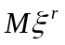 і навпаки.
Має місце рівність
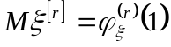 (1)
для довільного цілого невід’ємного r. Дійсно, якщо 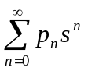 збігається у якій-небудь точці 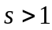, то його можна диференціювати почленно в 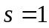 і ми отримаємо
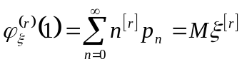.
У протилежному випадку визначимо 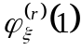 як 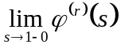 і знов ж таки маємо
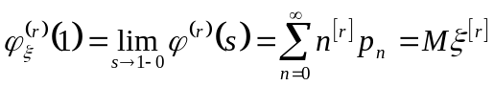.
У рівності (1) обидві частини можуть бути нескінченними.
Приклад підрахунку математичного сподівання:
біноміальний розподіл
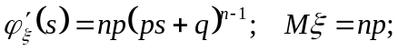
Нехай 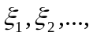 - послідовність цілочислових, однаково розподілених, незалежних випадкових величин з генератрисою 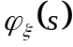; - незалежна від них цілочислова випадкова величина з генератрисою 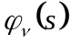.
Нехай 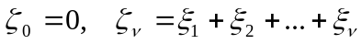 при 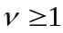.
Т е о р е м а 3 Генератриса 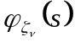 дорівнює суперпозиції
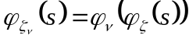.

Завдання 1. Нехай 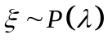. Знайти генератрису . Використовуючи генератрису, знайти 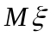 та 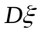.
Розв’язок. 1) 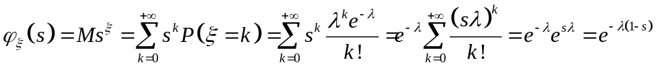

2) 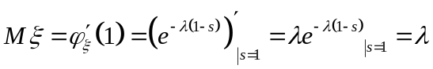

3) 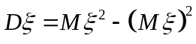 , 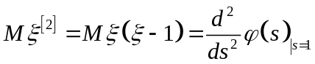 , 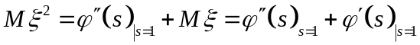.
Отже, 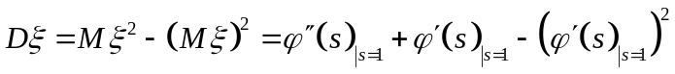,

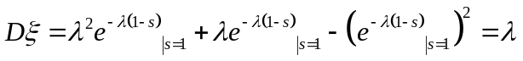
2. Нехай 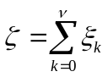 , де 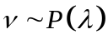, 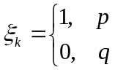, 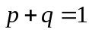 , незалежші випажкові величини.. Знайти 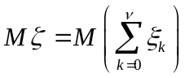, 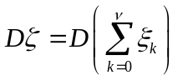.

Розв’язок. Знайдемо 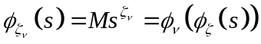,
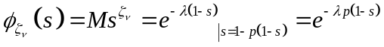. Отже, 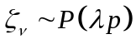, 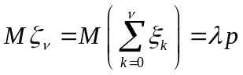,
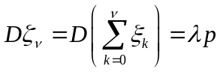

3. Нехай 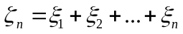, де 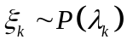 і незалежні. Знайти розподіл 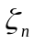.

Знайдемо генератрису : 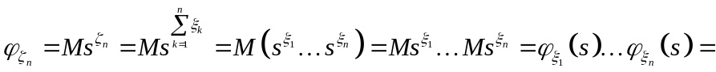.

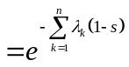. Отже, 